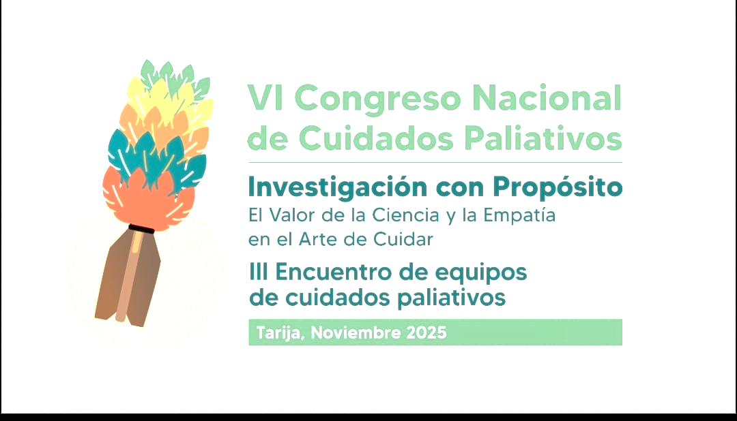

TARIJA, 13, 14 Y 15 DE NOVIEMBRE

**CONVOCATORIA PARA PRESENTACIÓN**

**DE TRABAJOS LIBRES ORALES**

El Comité Científico del **VI Congreso Nacional de Cuidados Paliativos Tarija 2025** invita a profesionales, investigadores y estudiantes a participar en el **Concurso de Trabajos Libres Orales para Cuidados Paliativos (CP)**. A continuación, se detallan las bases y requisitos para la presentación de los trabajos.

# BASES PARA LA PRESENTACIÓN DE TRABAJOS LIBRES ORALES

Podrán participar **trabajos inéditos** destinados a presentación oral en cualquiera de las siguientes áreas de investigación en Cuidados Paliativos:

* Estudios cualitativos y cuantitativos.
* Monografías.
* Experiencias sistematizadas en la atención clínica, el ámbito educativo, comunitario y de gestión.

**Líneas temáticas:**

* Abordaje Integral del Sufrimiento en CP
* Dolor y Control de Síntomas en CP
* Aspectos Psicológicos de CP
* Aspectos Espirituales en CP
* Aspectos Familiares en CP
* Cuidado de Cuidadores y Autocuidado
* Aspectos Sociales y Comunitarios de CP
* Bioética y Toma de Decisiones en CP
* Comunicación en Cuidados Paliativos
* Ámbitos y Niveles de Atención en CP
* Cuidados Paliativos Oncológicos
* Cuidados Paliativos No Oncológicos
* Cuidados Paliativos Pediátricos
* Cuidados Paliativos Geriátricos
* Equipo de Cuidados Paliativos
* Voluntariado en Cuidados Paliativos
* Gestión y Cabildeo de CP
* Educación en Cuidados Paliativos



Los trabajos deberán enviarse exclusivamente al correo: [**congresobolivianodecp@gmail.com**](mailto:congresobolivianodecp@gmail.com) desde el **17 de Febrero** hasta el **31 de Agosto** del 2025. Se enviará un acuse de recibo una vez que el trabajo sea recibido por el comité científico.

⚠ **Importante:** No habrá prórrogas. No se recibirán trabajos fuera del plazo establecido ni por otras vías.

# REQUISITOS DE PARTICIPACIÓN

1. **Inscripción al Congreso:** Al menos el autor principal o el expositor del trabajo deberá estar inscrito en el **VI Congreso Nacional de Cuidados Paliativos Tarija 2025**.
2. **Envío oportuno del resumen** dentro del plazo establecido. [17 de Febrero al 31 de Agosto de 2025]
3. **Carta de autoría:** Firmada por el autor, o en caso de ser grupal por todos los miembros del grupo de investigación, equipo, servicio u organización, incluyendo el consentimiento para la publicación del resumen de trabajo en las páginas de las instituciones organizadoras. [ver modelo adjunto]
4. **Normativa Ética**: Los estudios deben cumplir con principios éticos, como el consentimiento informado y la aprobación de un comité de ética si aplica.
5. **Formato del resumen:**
   * **Título del trabajo** (máximo 15 palabras).
   * **Autor(es)** (máximo cinco, con nombres completos).
   * **Afiliación institucional** de los participantes.
   * **Datos de contacto del autor responsable** (correo electrónico y número de celular).
   * **Extensión del resumen:** Máximo 450 palabras (incluyendo tablas y gráficos).
   * **Tablas:** Se permite un máximo de una tabla con un límite de 10 filas por 10 columnas.
   * **Referencias bibliográficas:** No son obligatorias. Si se incluyen, contarán dentro del límite de palabras.

# DIRECTRICES SEGÚN TIPO DE TRABAJO

🔹 **Para estudios de investigación original (cuantitativa y cualitativa):** a) Objetivos del estudio. b) Métodos. c) Resultados obtenidos. d) Conclusiones. e) Impacto.

****🔹 **Para revisiones de la literatura:** a) Objetivos del estudio. b) Métodos. c) Resultados obtenidos. d) Conclusiones.

🔹 **Para presentaciones de experiencias:** a) Introducción. b) Descripción (resumen de datos relevantes). c) Datos cualitativos o cuantitativos. d) Discusión y reflexión. e) Conclusiones.

🔹 **Para estudios en desarrollo:** Se pueden presentar siempre que se especifique que los resultados son preliminares.

**MODALIDAD DE PRESENTACIÓN DENTRO DEL CONGRESO**

* **Tiempo de exposición:** 15 minutos.
* **Tiempo para preguntas:** 5 minutos.
* **Lugar:** Aulas designadas del Congreso (se enviará información detallada a los autores seleccionados por correo electrónico).
* **Recursos Disponibles:** Data Show para presentación de diapositivas

# EVALUACIÓN DE LOS TRABAJOS

Los resúmenes serán evaluados por una comisión revisora, la cual estará conformada por expertos en el área de investigación y cuidados paliativos, la misma considerará los siguientes aspectos:

* Pertinencia.
* Relevancia del tema.
* Originalidad y aporte al conocimiento en Cuidados Paliativos.
* Rigor metodológico.
* Claridad en la presentación.
* Requisitos de la convocatoria.

Los resúmenes de los trabajos aceptados serán publicados en las páginas oficiales de la Instituciones que organizan este congreso

¡Esperamos su valiosa participación!!

**Para más información:** [congresobolivianodecp@gmail.com](mailto:congresobolivianodecp@gmail.com)



**RECONOCIMIENTOS**

* Los autores obtendrán un certificado de reconocimiento por su participación en el congreso.
* Los resúmenes de los trabajos, serán publicados en la memoria del Congreso en las páginas oficiales de las instituciones organizadoras.
* Los representantes o expositores de los trabajos seleccionados tendrán un descuento del 50% por la inscripción al congreso.

**Fechas Clave**:

Recepción de Trabajos: De 17 de Febrero a 31 de Agosto

Evaluación: De 1 de Septiembre a 26 de Septiembre

Notificación de aceptación de trabajos: 29 y 30 de Septiembre



**MODELO DE CARTA DE AUTORÍA**

**Lugar y fecha**

A quien corresponda,

Los abajo firmantes, autores del trabajo titulado **"[Título del trabajo]"**, declaramos que dicho trabajo es original, inédito y de nuestra autoría. Asimismo, manifestamos que no ha sido enviado simultáneamente a otra convocatoria ni ha sido publicado previamente en ningún medio.

Autorizamos a los organizadores del **VI Congreso Nacional de Cuidados Paliativos Tarija 2025** a publicar el resumen de nuestro trabajo en las páginas oficiales de las instituciones organizadoras y en cualquier otro medio que consideren pertinente, respetando siempre la integridad del contenido.

Firmamos en señal de conformidad:

|  |  |  |  |
| --- | --- | --- | --- |
| **Nombre Completo** | **Y Firma** | **Institución** | **Cargo** |
| [Autor 1] | _______ | [Institución] | [Cargo] |
| [Autor 2] | _______ | [Institución] | [Cargo] |
| [Autor 3] | _______ | [Institución] | [Cargo] |
| [Autor 4] | _______ | [Institución] | [Cargo] |
| [Autor 5] | _______ | [Institución] | [Cargo] |

Atentamente,

**[Nombre del representante del grupo]**  
[Correo electrónico de contacto]